附件：
刊授继续医学教育学员操作流程详细解答
第一步，注册
第二步，登录
第三步，修改个人信息（适合于首次登录者、密码重置者）
第四步，查询、查看继教项目
第五步，购卡
第六步，充值
第七步，学习
第八步，考试
第九步，查询、打印学分

第一步，注册

1.在浏览器的地址栏中输入“www.24h.gov.cn”，此时会弹出“24小时医学在线”的首页
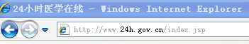

2.点击“学员登录或注册”，此时会弹出登录与注册界面

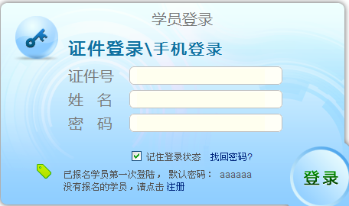

3.点击“注册”进入注册界面
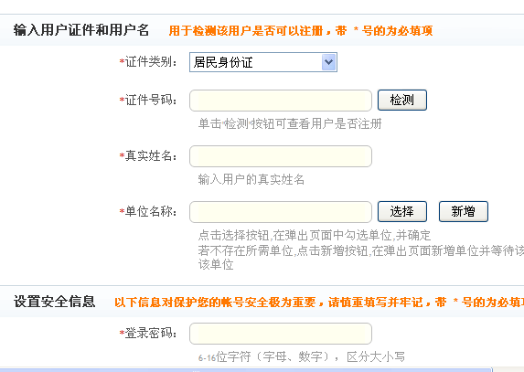
4.检测证件号码是否已经注册
选择你的证件类别，在“证件号码”栏输入你的证件号码，点“检测”。此时会弹出检测结果。
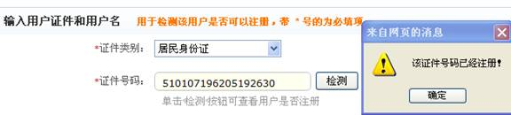
该证件号码已经注册——说明你是老学员，或者你的证件号码被别人错误输入了。
身份证号码校验错误——说明你身份证号码输入有错误，请检查。
该证件号码可以注册——说明你是新学员，可以注册。

特别提示：
①我不知道自己是否为新学员，我再注册一次行不行。
答：不行。
理由：因为我们数据库包含了档案管理功能，你重新注册就意味着你历史数据的丢失，你过去所取得的学分就面临失效的危险。

②证件号码已经被注册，我又不知道自己是否是新学员，我填别人的身份证号行不行？
答：不行
理由：因为涉及档案管理，必须是实名制，你填的所有信息必须是真实有效的，不允许虚拟信息。你使用别人的身份证号，就无法确认你的真实身份，你的学分就有可能进不了成都市卫生局继续医学教育管理系统，你所获得的学分就面临失效的危险。

5.检测单位是否已经存在
在单位名称栏后面点击“选择”，弹出单位查询窗口
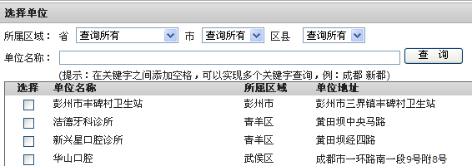
在“单位名称”栏中输入你要查询的单位名称，点“查询”就能查到你要找的单位。

特别提示：
①此处是多关键词查询，每个关键词之间用空格分开，与国内主流搜索引擎的方式相似，见下图。
②单位选择技巧。可能搜索出来的单位有多个，请注意查看“所属区域”和“单位地址”已确保你的选择正确。

③我输入的是单位全称，但并为搜索到单位，是否单位就一定不存在。。。不一定。。。。可能库里所建单位是简称。。。因此，建议用关键字搜索。

④确实没有单位怎么办？但“单位名称”后面的“新增”按钮，进入单位新增界面。。。需要注意的是，新增的单位必须经过网站管理者的审查才能使用，这中间可能需要一定的时间，而且管理者也可能需要向你核实一些有关单位的信息（如库里有相似的单位，管理者又无法确定是同一个单位时），因此，请你一定要留下联系方式，否则你的申请会面临无效的危险。

6.输入信息，注册
如果你确认你未注册过，单位也已存在，请你输入你的真实信息注册。

特别提示：
①带*号的项目必须填写
②手机号请填写，可以用来登录
③E-mail请填写，并保证真实有效。E-mail号的作用是找回密码时用的。你密码遗失后，点找回密码，密码将发到你的邮箱中。。。（找回的密码不是你原来的密码，而是系统自动给你设的一个密码，所以你一旦点了找回密码，你的密码就变了。这样处理的原因是为了安全，你的密码通过了特殊加密处理，即使是系统也无法识别，唯一能做的是清空原密码加上新的密码）

7.重名者的处理
如果同一个单位有2个以上重名的人，在第二个人以后注册的人会提示“该单位下有重名学员，请添加附加码！”，点“确定”，此时，在姓名后面会多出一个框，在框内输入附加码。
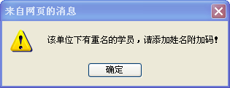
特别提示
①为什么要加附加码？
答：便于识别

②附加码有什么规则？
答：按日常生活中的习惯进行，如：男、女、大、小

③我能通过加附加码的形式再次注册吗？
答：不行
理由：再次注册后你就有了一个新的身份，你的历史档案就要可能面临丢失的危险。

第二步，登录
在“学员登录”界面输入相关信息即可登录。
登录方式有两种：一种是通过证件号码登录，如身份证号；一种是通过手机号登录。
特别提示：
①无论是证件号码还是手机号码，都是注册的时候输入的。
②密码遗失，可以通过点击登录页面的“找回密码”来找回。需要注意的是：找回密码时首先要填写证件号码（或手机号码）、姓名；密码会自动发送到你的邮箱中，但发回的密码不是你原来的密码，而是系统自动生成的一个新密码（因为你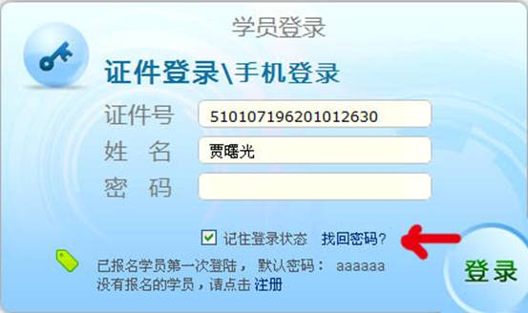的密码经过加密后包括系统也无法识别）。
第三步，修改个人信息（适合于首次登录者、密码重置者）

请完善和修改个人信息，特别是密码等信息。

第四步，查询、查看继教项目

1.点“继教项目”，打开继教项目页面，点击相关项目的名称，弹出项目的详细信息。
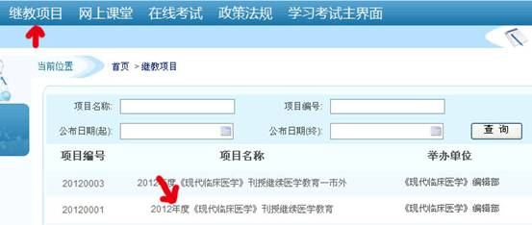
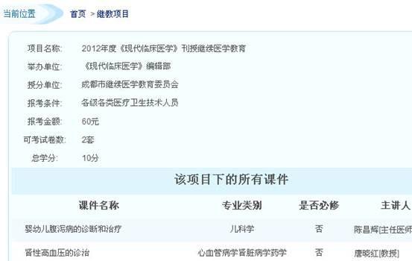

第五步，购卡

1.确定你要报名的项目

2.到指定的地点购买“学习卡”

特别提示：
“学习卡”只能在指定的项目使用，因此，购卡时一定要确定项目。

第六步，充值

1.进入充值界面。点“学习卡充值”和“新增充值”均进入充值界面
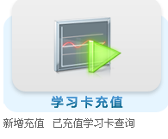
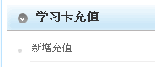
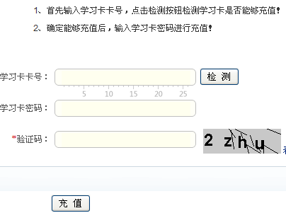
2.学习卡检测 特别提示：暂时不要刮开密码！！！！！
在“学习卡卡号”栏中输入学习卡卡号，点“检测”就会提示检测的结果，以及卡片被指定的项目名称。
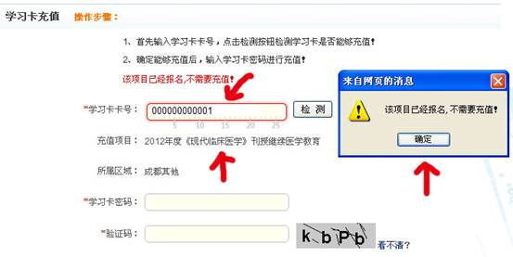
特别提示：
①如果发现检测的项目名称与你需要报名的项目名称不符，请不要刮开密码，将卡片拿到购卡处调换。
②充值就是报名确认的过程。必须要充值成功才算报名成功。光购卡，未充值者属于报名不成功。

第七步，学习

1.点击“网上课堂”或“在线学习”进入项目选择页面，此时显示的是你已报名的项目。
2.点击你要学习的项目后面的“学习课件”，进入课件选择页面。
3.点击课件名称后面的“课件学习”，进入课件学习界面。

特别提示：
①点“全屏学习”可以进入全屏学习界面。
②拖动下面的按钮能调整课件显示的大小。
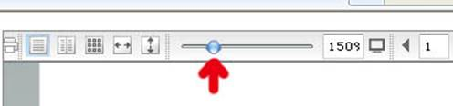
点“下载此课件”可以下载课件到本机上学习。
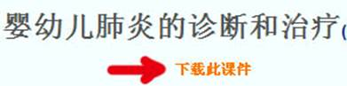
③课件有平面课件与多媒体课件两种，但目前多媒体课件功能仍在测试中。

第八步，考试

1.进入考试页面
在“网上课堂”的课件学习界面点“进入考试”，或点“在线考试”栏目均可进入考试页面。不同的是：从“网上课堂”进入者直接进入学习课件的考试；从“在线考试”进入者要先选择项目，再选择课件，然后进入考试。

2.在正确的答案前面的选择框中点击。

特别提示：
①圆框表示单选项，方框表示多选项。
②多选项至少有2个正确答案。少选正确答案得相应分数，选错、不选不得分。
③考试及格者计算考试次数，不及格者不记录考试次数。

第九步，查询、打印学分

1.学分查询
点击“学员学分查询”即可查询学员学分。

2.打印学分证书
查询学分后，点项目名称后面的“详细信息”，在弹出的页面中点“证书打印”即可打印学分证书。

特别提示：
①目前规定，成都市下属医疗卫生单位的学员，学分自行打印；其他单位的学员证书由编辑部统一打印。
②学分加盖各单位公章。编辑部统一打印者加盖市继续医学教育办公室的公章。
③如有变动，将在网站公布。

第十步，问题处理

在报名过程中，部分学员反映了一些问题，现集中解答如下。大家在今后的学习过程中遇到什么问题，请通过我们的服务热线或者E-mail（邮箱）反映，我们将尽快予以答复。
1.打开网站，我只看到了一部分内容
这是因为你的网速太慢，只下载了部分网页（网页下载不全）。此时，一般等待一会就会下载完全。如果等待时间较长仍未下载完全，请用鼠标的右键点击网页任意部位，在弹出的快捷菜单中选“刷新”，此时会重新下载网页。
第一次打开网页时速度都会慢一些，以后打开网页就要快一些。
2.我是新学员，在哪里注册？
在登录页面的下部，点蓝色的“注册”文字。将鼠标指向“注册”，则鼠标指针会变为手的形状。
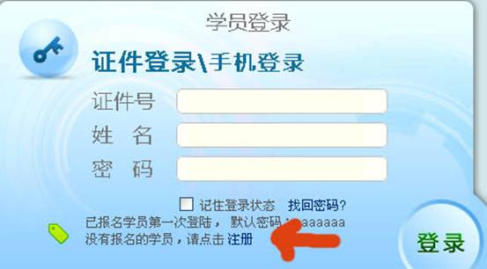
3.军人、台胞如何填证件类别
鼠标左键点“证件类别”后面的向下的箭头，会弹出一个证件类别选择窗口，选择适当的件类别。
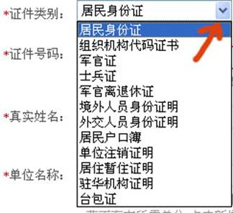
4.不选“居民身份证”选“居民户口薄”行吗？
不行。“居民身份证”是居民的第一身份证明，必须优先使用，这是保障学员今后学习档案查询的有效证据。程序中设计的其他选项是防止学员缺乏第一身份凭证时使用的。
- 身份证号码有15位与18位，填哪个？
填18位。
6.身份证号码能填假的吗？
不能。学员学习是实名制的，是跟学员的档案挂钩的，因此身份信息必须真实、准确。如果学员注册虚假信息，将会造成学分失效、学分无法归档、学分无法查询等后果。
7.姓名重名如何处理？
同一单位有2个以上同名者，此时将无法注册。此时在姓名后会弹出一个“姓名附加码”框，按平时习惯称呼加上“大”“小”“男”“女”等即可。
8.提示“该证据号码已经注册”，如何处理？
此时可能是2种情况：①你已经注册过；②你的号码被别人误输入了。此时请与我们联系，我们来查证。
- 查询单位时如何才能查得准
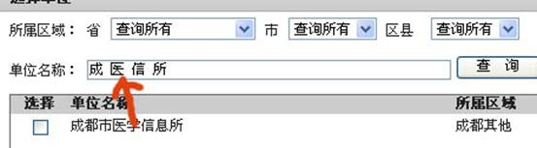
采用多关键词查询，每个关键词之间留一个空格（像百度一样）。此项正在修改，在近几日完成。

